День солидарности в борьбе с терроризмом

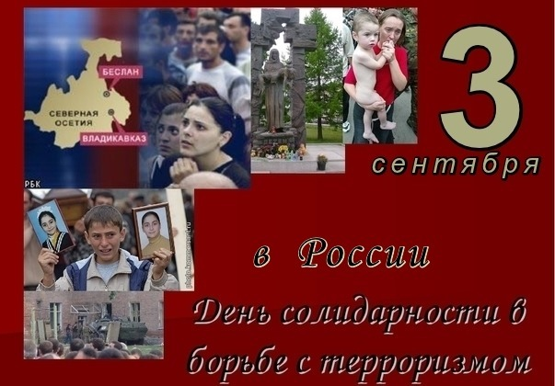
День солидарности в борьбе с терроризмом — одна из памятных дат в России, которая отмечается ежегодно 3 сентября. В этот день вся Россия склоняет головы в память о всех жертвах террористической агрессии, с которой когда-либо сталкивался наш многонациональный народ.
День солидарности в борьбе с терроризмом символизирует единение государства и общества в борьбе с таким страшным явлением, как терроризм.
Терроризм в любых формах своего проявления превратился в одну из самых опасных проблем, с которыми человечество вошло в XXI столетие. В результате совершения террористических актов страдают ни в чём не повинные люди, ведь для террориста человеческая жизнь не имеет никакой ценности.
В Кинельском государственном техникуме прошли мероприятия, посвященные памятной дате 3 сентября «День солидарности в борьбе с терроризмом». Со студентами первого курса была проведена лекция-беседа Старшим помощником Кинельского межрайонного прокурора советником юстиции Маштаковой Ольгой Викторовной. Ольга Викторовна отметила, что каждый из нас должен следовать определённым общим правилам поведения в случае угрозы совершения террористического акта, и просто обязан проявлять ответственность и бдительность для предотвращения преступлений, связанных с терроризмом. Обучающиеся техникума минутой молчания почтили память погибших в результате террористических актов. Также просмотрели следующие видеоролики:

День солидарности в борьбе с терроризмом

https://www.youtube.com/watch?v=q3X9O1J7Pts

Видеоурок «Терроризм. Правила безопасности»
https://videouroki.net/blog/vidieourok-tierrorizm-pravila-biezopasnosti.html

БЕСЛАН. Последний первый звонок
https://www.youtube.com/watch?v=CJ5c0-dFls8

Памятный видеоролик ко Дню солидарности в борьбе с терроризмом
https://www.youtube.com/watch?v=7SpoKtvlIxE

День солидарности в борьбе с терроризмом в 2021 году отмечается 3 сентября
https://www.youtube.com/watch?v=1Nsg1cMPaTo

День солидарности в борьбе с терроризмом
https://www.youtube.com/watch?v=P-V5ZhDhjQE
